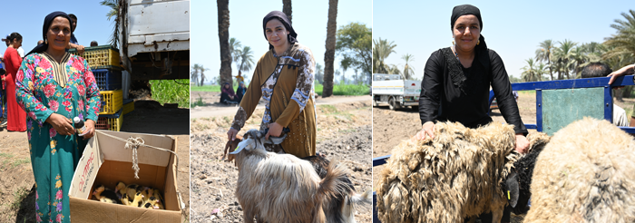

ملخص قصة ليلى محمد عبدالله:

ليلى محمد عبدالله، بالغة 33 عاماً وخريجة كلية الحقوق من قرية شم البحرية في محافظة المنيا، انضمت كميسرة لمشروع "تحسين سبل العيش والتغذية وتمكين المرأة الريفية" الذي تنفذه منظمة الأغذية والزراعة (الفاو) بالتعاون مع وزارة التضامن الاجتماعي.

النقاط الرئيسية في قصتها:

1. مسار العمل المهني:

- عملت سابقاً كباحثة في مشروع حياة كريمة

- عملت كميسرة اجتماعية في جمعية أبناء مصر الحرة

- انضمت للعمل في مشروع الفاو متطلعة لتطوير مهاراتها وزيادة دخلها

2. التدريبات التي تلقتها:

- تدريبات في التواصل

- مهارات التفاوض

- التوثيق

- تنفيذ الزيارات المنزلية الناجحة

3. مهامها في المشروع:

- المشاركة في اختيار المستفيدات

- تكوين المدارس الحقلية

- تنفيذ الزيارات المنزلية

- التواصل مع السكان المحليين مراعية الثقافة المحلية

4. النتائج والتأثيرات:

- تعزيز الثقة بالنفس

- تطوير مهارات التواصل الفعال

- إضافة قيمة لسيرتها الذاتية

- تعميق فهمها لمجال التنمية

- فتح آفاق مستقبلية جديدة

5. رؤيتها المستقبلية:

- الاستمرار في مجال التنمية

- المساهمة في مساعدة الآخرين

- الاهتمام بتمكين المرأة الريفية

تعتبر تجربة ليلى نموذجاً ناجحاً لتمكين النساء الريفيات وتطوير مهاراتهن المهنية.